תקנות עבודת הנוער (העבדת ילד בהופעה או בפרסומת), תשנ"ט-1999

רבדים בחקיקה

עבודה – העסקת קבוצות מסוימות – עבודת נוער – הופעה או פרסומת

תוכן ענינים

|  |  |  |  |
| --- | --- | --- | --- |
| 2 | Go | הגדרות | סעיף 1 |
| 2 | Go | תנאים מוקדמים למתן היתר להעבדת ילד | סעיף 2 |
| 3 | Go | סיוג היתר, ביטולו או התלייתו | סעיף 3 |
| 3 | Go | הגשת בקשה להיתר | סעיף 4 |
| 4 | Go | תנאים להעברת ילד בהופעה | סעיף 5 |
| 5 | Go | מתן ההיתר ותנאיו | סעיף 6 |
| 5 | Go | תוקף ההיתר | סעיף 7 |
| 5 | Go | מנהל תאגיד | סעיף 8 |
| 5 | Go | ביטול | סעיף 9 |
| 5 | Go | ללא כותרת | סעיף 10 |
| 6 | Go | הוראות מעבר | סעיף 11 |
| 6 | Go | פרטי הבקשה |  |
| 7 | Go | התחייבות המבקש |  |
| 7 | Go | עמדת הילד |  |
| 7 | Go | הסכמת ההורים או האפוטרופוס |  |
| 8 | Go | אישור הרופא הבודק |  |
| 8 | Go | עמדת מנהל המוסד החינוכי שבו הילד לומד |  |

תקנות עבודת הנוער (העבדת ילד בהופעה או בפרסומת), תשנ"ט-1999[1]*

בתוקף סמכותי לפי סעיפים 27ו ו-42 לחוק עבודת הנוער, תשי"ג-1953 (להלן - החוק), לאחר התייעצות עם המועצה לעניני נוער עובד, ובאישור ועדת העבודה והרווחה של הכנסת, אני מתקין תקנות אלה:

1. בתקנות אלה –

הגדרות

"הופעה" - הופעה ציבורית, או הופעת פרסום, לרבות הופעה מוקלטת ולרבות חזרות, לימוד או אימון לצורך ההופעה;

"הופעה ציבורית" - הופעה בציבור לרבות הופעה אמנותית והופעה בסרט או בסדרת טלוויזיה ולרבות בדרך של משחק, שירה, ריקוד ונגינה;

"הופעת פרסום" - הופעה לצורכי פרסום או צילומים לצורכי פרסום, לרבות דגמון;

"הורה" - לרבות אפוטרופוס שמונה על פי דין;

"היתר" - היתר להעבדת ילד בהופעה, שניתן לפי סעיף 4(ב) לחוק;

"המבקש" - יחיד או תאגיד המבקש היתר;

"השר" - שר העבודה והרווחה לרבות מי שהוא הסמיכו לענין מתן היתר;

"ועדה מייעצת" - ועדה של שלושה שחברים בה נציג השר, נציג שר החינוך ונציג שר הבריאות, שמינה השר לייעץ לו לענין מתן היתרים להעבדת ילדים בהופעה או בפרסומת;

תק' תש"ס-2000

מיום 17.2.2000

**תק' תש"ס-2000**

[ק"ת תש"ס מס' 6020](http://www.nevo.co.il/Law_word/law06/TAK-6020.pdf) מיום 17.2.2000 עמ' 332

**הוספת הגדרת "ועדה מייעצת"**

"ילד" - מי שטרם מלאו לו 15 שנים;

"מפקח עבודה" - כהגדרתו בחוק.

2. (א) לא יינתן היתר להעבדת ילד שלא מלאה לו שנה.

תנאים מוקדמים למתן היתר להעבדת ילד

(א1) על אף האמור בתקנת משנה (א), רשאי השר לתת היתר להעבדת ילד, שלא מלאה לו שנה, בהופעה ציבורית, בהתקיים כל אלה:

תק' תש"ס-2000

(1) ההופעה הציבורית היא למטרות חינוכיות או לימודיות;

(2) השתתפות ילד שלא מלאה לו שנה הכרחית בשל תוכני ההופעה;

(3) הועדה המייעצת המליצה פה אחד על מתן ההיתר ועל שעות ההעבדה המותרות, טווח שעות העבדה המותר וההפסקות.

(ב) לא יינתן היתר להעבדת ילד למבקש שנתקיים בו אחד מאלה:

(1) הוא הורשע באחת העבירות המפורטות להלן או שבית המשפט קבע כי עבר אחת מהן:

(א) עבירת אלימות, עבירה לפי פרק י' סימנים ה' או ו' לחוק העונשין, תשל"ז-1977 (להלן - חוק העונשין), או עבירה לפי סעיפים 368ב או 368ג או פרק ח' סימן י' לחוק העונשין;

(ב) עבירה אחרת שלפי טיבה, נסיבות ביצועה, תוצאותיה או חומרת העונש שהוטל בשלה, סבור השר כי יש חשש שהעבדת ילד על ידי המבקש עלולה לפגוע בטובתו;

(2) הוא הורשע בעבירות שבשל מספרן, תכיפותן, או חומרת העונשים שהוטלו בשלהן, סבור השר כי יש חשש שהעבדת ילד על ידו עלולה לפגוע בטובתו.

(ג) השר רשאי לסרב ליתן היתר למבקש שנתקיים בו אחד מאלה:

(1) הוא העביד ילד ללא היתר או בניגוד לתנאיו;

(2) הוא הפר חובה מהחובות המוטלות עליו כלפי נערים עובדים לפי הוראה שבחיקוק;

(3) הוגש נגדו כתב אישום על עבירה מאלה המפורטות בתקנת משנה (ב).

מיום 17.2.2000

**תק' תש"ס-2000**

[ק"ת תש"ס מס' 6020](http://www.nevo.co.il/Law_word/law06/TAK-6020.pdf) מיום 17.2.2000 עמ' 332

**הוספת תקנת משנה 2(א1)**

3. (א) השר רשאי, לאחר שנתן לבעל היתר הזדמנות להשמיע את טענותיו, לסייג היתר או לבטלו אם נתקיים אחד מאלה:

סיוג היתר, ביטולו או התלייתו

(1) ההיתר ניתן על יסוד מידע כוזב או שגוי;

(2) הופר תנאי מתנאי ההיתר;

(3) בעל ההיתר הורשע בעבירה מאלה המפורטות בתקנה 2(ב) או בית משפט קבע כי עבר עבירה כאמור;

(4) בעל ההיתר הפר את הוראות החוק או את תקנותיו;

(5) בעל ההיתר הפר חובה מהחובות המוטלות עליו לפי הוראה שבחיקוק המעניק זכויות לנערים עובדים;

(6) השתנו הנסיבות הנוגעות לילד, ובלבד שלא יסויג ההיתר או יבוטל אלא לאחר שניתנה הזדמנות לילד המסוגל לחוות דעה משלו, להביע את עמדתו.

(ב) הוגש נגד המבקש כתב אישום על עבירה כאמור בתקנה 2(ב) רשאי השר, לאחר שנתן לו הזדמנות להשמיע את טענותיו, להתלות את ההיתר עד לסיום ההליכים.

4. (א) בקשה להיתר תהא ערוכה לפי הטופס שבתוספת הראשונה ותכלול:

הגשת בקשה להיתר

(1) פרטים הנוגעים למבקש, להופעה, לילד ולהעבדתו;

(2) התחייבות המבקש למלא אחר תנאי ההיתר והוראות החוק והתקנות והסכמתו שהשר יקבל לגביו מידע מן המרשם הפלילי כמשמעותו בחוק המרשם הפלילי ותקנות השבים, תשמ"א-1981, וכן מידע על תיקים פתוחים שבהם הוגש כתב אישום נגדו, עמדת הילד - אם הוא מסוגל לחוות דעה משלו, הסכמת הורי הילד, אישור רופא שבדק את הילד ועמדת מנהל המוסד החינוכי שבו הוא לומד, ואם הוא גן ילדים - עמדת הגננת.

(ב) לא יצורף אישור רופא לבקשה להיתר, אם בתוך ששת החודשים שקדמו לבקשה, ניתן אישור רופא להעבדת אותו ילד.

תק' תשס"א-2001

(ג) היתה ההופעה שלגביה מוגשת הבקשה להיתר הופעה ציבורית - יצורפו לבקשה להיתר חמישה עותקים של תכנית ההופעה, עיקר תוכנה, נוסח המחזה או התסריט, הכל לפי הענין, תוך ציון תפקיד הילד שהעבדתו מבוקשת.

(ד) השר רשאי לדרוש מן המבקש הבהרות, פרטים נוספים ומסמכים הדרושים, לדעתו, לטיפול בבקשה ולמעקב אחר עמידה בתנאי ההיתר, לרבות פרטים לגבי מקום ההופעה ומועדיה, והוא רשאי, אם ראה כי הדבר נחוץ, להזמין את הילד להשמיע את עמדתו בפניו.

מיום 17.2.2000

**תק' תש"ס-2000**

[ק"ת תש"ס מס' 6020](http://www.nevo.co.il/Law_word/law06/TAK-6020.pdf) מיום 17.2.2000 עמ' 332

(ב) אישור רופא ועמדת מנהל המוסד החינוכי לא יצורפו לבקשה להיתר אם ניתן היתר לתיווך, לפי תקנות עבודת הנוער (תיווך להעבדת ילד בהופעה או בפרסומת), התשנ"ט-1999, בתוך ששת החודשים שקדמו לבקשה למתן היתר, וכן לא יצורף אישור רופא לבקשה להיתר אם בפרק הזמן האמור ניתן היתר למבקש אחר לגבי אותו ילד.

מיום 8.1.2001

**תק' תשס"א-2001**

[ק"ת תשס"א מס' 6075](http://www.nevo.co.il/Law_word/law06/TAK-6075.pdf) מיום 8.1.2001 עמ' 248

**החלפת תקנת משנה 4(ב)**

הנוסח הקודם:

~~(ב) אישור רופא ועמדת מנהל המוסד החינוכי לא יצורפו לבקשה להיתר אם ניתן היתר לתיווך, לפי תקנות עבודת הנוער (תיווך להעבדת ילד בהופעה או בפרסומת), התשנ"ט-1999, בתוך ששת החודשים שקדמו לבקשה למתן היתר, וכן לא יצורף אישור רופא לבקשה להיתר אם בפרק הזמן האמור ניתן היתר למבקש אחר לגבי אותו ילד.~~

5. לא יועבד ילד בהופעה אלא בהתקיים התנאים המפורטים להלן:

תנאים להעברת ילד בהופעה

(1) אין בהופעה אלימות, עידוד לאלימות, תיאורי אלימות או הצגת דברים באופן העלול להפחיד או ליצור מתחים אצל הילד;

(2) בהופעה לא נעשה שימוש בעירום או ברמזים מיניים;

(3) אין בהופעה מסרים גזעניים;

(4) אין בהופעה משום עידוד לצריכת משקאות משכרים, שימוש בסמים, עישון סיגריות ומוצרי טבק אחרים, השתתפות בהימורים, משחקי מזל והגרלות, למעט הגרלות המותרות על פי חוק;

(5) אין בהופעה משום סיכון או עידוד לנטילת סיכון בטיחותי, בריאותי או גופני;

(6) מקום ההופעה עומד בתנאים בטיחותיים וננקטו כל האמצעים הדרושים למניעת נזקי גוף;

(7) ההופעה נערכת בתנאי אקלים נאותים וננקטים בה אמצעים למניעת חשיפת הילד לקרינת שמש ישירה;

(8) במקום ההופעה מצויים, בכל עת, מיתקן לטיפול עצמי, תיק עזרה ראשונה וערכה ניידת כהגדרתם בתקנות הבטיחות בעבודה (עזרה ראשונה במקומות עבודה), תשמ"ח-1988, וכמפורט בתוספת שלהן;

(9) לילד ניתן יחס של כבוד, סובלנות והתחשבות במגבלותיו ובצרכיו, לרבות כיבוד בקשותיו להפסקות;

(10) לא ננקטת כלפי הילד או כלפי המשתתפים האחרים בהופעה, אלימות פיסית או מילולית, או לשון שיש בה יסודות של פגיעה והשפלה;

(11) הילד מועבד, בין בידי מבקש אחד ובין בידי מספר מבקשים, בהתאם לתנאים בדבר שעות העבודה המרביות, ההפסקות בעבודה וההפסקות בין יום עבודה אחד למשנהו, הכל כמפורט בתוספת השניה; ואם הוא ילד שלא מלאה לו שנה, שעות העבודה המרביות וההפסקות בעבודה הן בהתאם להמלצת הועדה המייעצת;

תק' תש"ס-2000

(12) בעל ההיתר או אדם מטעמו (להלן - המקשר) יהיה אחראי למסירת מידע למפקח עבודה ככל שיידרש, בנוגע להעבדת הילד, לרבות מידע בענין זהות מזמין ההופעה, המבקש, זמני ההופעה ומקומה; המקשר יימצא כל זמן ההופעה במקום ההופעה;

(13) הורה או בן משפחה בגיר אחר של הילד נוכח בזמן העבדת הילד, בכל זמן ההופעה; הוראה זו אינה חלה על הופעה ציבורית של ילד שהוא בן שמונה שנים ויותר;

(14) במקום ההופעה מצויה פינת מנוחה;

(15) בעל ההיתר מספק לילד שתיה במשך כל שעות ההופעה ובזמן ההפסקות; בהעסקה של יותר משלוש שעות, יספק ארוחה חמה או קרה;

(16) בעל ההיתר דואג להסעת הילד בתנאי בטיחות הולמים ממקום מגוריו למקום ההופעה וחזרה ממנו למקום מגוריו; להסעה יתלווה ההורה או בן המשפחה הבגיר של אחד הילדים המשתתפים בהופעה; בהופעה ציבורית של ילד שהוא בן שמונה שנים ויותר, יתלווה להסעה הורה או בן משפחה בגיר, כאמור, בשעות הלילה בלבד;

תק' תש"ס-2000

(17) בעל ההיתר דואג, במידת הצורך, ללינה נאותה של ילד שבתום ההופעה אינו יכול לחזור לביתו של אחד מהוריו או בן משפחה בגיר אחר הנלווה אליו;

(18) בעל ההיתר מסר להורים ולילד, באמצעותם, העתק מתקנות עבודת הנוער (העבדת ילד בהופעה או בפרסומת), תשנ"ט-1999 והעתק של ההיתר.

תק' תש"ס-2000

מיום 17.2.2000

**תק' תש"ס-2000**

[ק"ת תש"ס מס' 6020](http://www.nevo.co.il/Law_word/law06/TAK-6020.pdf) מיום 17.2.2000 עמ' 332

(11) הילד המועבד, בין בידי מבקש אחד ובין בידי מספר מבקשים, בהתאם לתנאים בדבר שעות העבודה המרביות, ההפסקות בעבודה וההפסקות בין יום עבודה אחד למשנהו, הכל כמפורט בתוספת השניה; ואם הוא ילד שלא מלאה לו שנה, שעות העבודה המרביות וההפסקות בעבודה הן בהתאם להמלצת הועדה המייעצת;

(12) בעל ההיתר או אדם מטעמו (להלן - המקשר) יהיה אחראי למסירת מידע למפקח עבודה ככל שיידרש, בנוגע להעבדת הילד, לרבות מידע בענין זהות מזמין ההופעה, המבקש, זמני ההופעה ומקומה; המקשר יימצא כל זמן ההופעה במקום ההופעה;

(13) הורה או בן משפחה בגיר אחר של הילד נוכח בזמן העבדת הילד, בכל זמן ההופעה; הוראה זו אינה חלה על הופעה ציבורית של ילד שהוא בן שמונה שנים ויותר;

(14) במקום ההופעה מצויה פינת מנוחה;

(15) בעל ההיתר מספק לילד שתיה במשך כל שעות ההופעה ובזמן ההפסקות; בהעסקה של יותר משלוש שעות, יספק ארוחה חמה או קרה;

(16) בעל ההיתר דואג להסעת הילד בתנאי בטיחות הולמים ממקום מגוריו למקום ההופעה וחזרה ממנו למקום מגוריו; להסעה יתלווה ההורה או בן המשפחה הבגיר של אחד הילדים המשתתפים בהופעה; ~~הוראה זו אינה חלה על הופעה ציבורית של ילד שהוא בן שמונה שנים ויותר, למעט בשעות הלילה~~ בהופעה ציבורית של ילד שהוא בן שמונה שנים ויותר, יתלווה להסעה הורה או בן משפחה בגיר, כאמור, בשעות הלילה בלבד;

(17) בעל ההיתר דואג, במידת הצורך, ללינה נאותה של ילד שבתום ההופעה אינו יכול לחזור לביתו של אחד מהוריו או בן משפחה בגיר אחר הנלווה אליו;

(18) בעל ההיתר מסר להורים ולילד, באמצעותם, העתק מתקנות עבודת הנוער (העבדת ילד בהופעה או בפרסומת), תשנ"ט-1999 והעתק של ההיתר.

6. (א) לא יינתן היתר, אם ראה השר כי הילד מתנגד להעבדתו או כי בריאותו, בטיחותו, חינוכו או התפתחותו התקינה של הילד עלולים להיפגע מן ההשתתפות בהופעה.

מתן ההיתר ותנאיו

(ב) כל התנאים המפורטים בתקנה 5 הם תנאים בהיתר להעבדת ילד.

(ג) השר רשאי לקבוע תנאים נוספים וכן לדרוש מן המבקש מינוי מומחים להבטחת בטיחות מקום ההופעה ובריאות הילד המשתתף בה, לרבות מינוי ממונה על בטיחות, בעל אישור כשירות כהגדרתו בתקנות ארגון הפיקוח על העבודה (ממונים על הבטיחות), תשנ"ו-1996.

7. (א) תוקף היתר להעבדה בהופעת פרסום הוא לתקופת ההופעה.

תוקף ההיתר

תק' תש"ס-2000

(ב) היתר להעבדה בהופעה ציבורית, הוא לתקופת ההופעה ובלבד שאינה עולה על שנה.

מיום 17.2.2000

**תק' תש"ס-2000**

[ק"ת תש"ס מס' 6020](http://www.nevo.co.il/Law_word/law06/TAK-6020.pdf) מיום 17.2.2000 עמ' 332

(א) תוקף היתר להעבדה בהופעת פרסום הוא ~~לתקופה שאינה עולה על שנה~~ לתקופת ההופעה.

8. הוראות תקנות 2(ב), 2(ג)(3), 3(א)(3) ו-3(ב) יחולו במבקש תאגיד על מנהלו.

מנהל תאגיד

9. תקנות עבודת הנוער (העבדה בהופעה ציבורית), תשכ"ח-1968 – בטלות (להלן – התקנות הקודמות).

ביטול

10. (בוטלה).

תק' תש"ס-2000

מיום 17.2.2000

**תק' תש"ס-2000**

[ק"ת תש"ס מס' 6020](http://www.nevo.co.il/Law_word/law06/TAK-6020.pdf) מיום 17.2.2000 עמ' 332

**ביטול תקנה 10**

הנוסח הקודם:

~~תוקף~~

~~10. תוקפן של תקנות אלה לשנה מיום פרסומן~~.

11. היתרים שניתנו לפי התקנות הקודמות והם בתוקף ביום תחילתן של תקנות אלה, יעמדו בתוקפם עד המועד הנקוב בהם.

הוראות מעבר

**תוספת ראשונה**

(תקנה 4(א))

**טופס בקשה להיתר להעבדת ילד בהופעה**

**לפי סעיפים 4(ב) ו-27ו לחוק עבודת הנוער, תשי"ג-1953**

אל: שר העבודה והרווחה

פרטי הבקשה

(א) סוג ההיתר המבוקש - הופעה ציבורית/הופעת פרסום (מחק את המיותר).

(ב) פרטי מבקש ההיתר

1. מבקש תאגיד:

תק' תש"ס-2000

שם התאגיד מס' רישומו במרשם המתנהל על פי דין שם פרטי ושם משפחה של מנהל התאגיד מס' זהות תאריך לידה ארץ לידה שם האב

מבקש שאינו תאגיד

שם פרטי ושם משפחה מס' זהות תאריך לידה ארץ לידה שם האב

2. מען מקום העסק

3. מס' טלפון מס' פקסימליה

(ג) פרטי הילד

1. שם משפחה שם פרטי מס' זהות

2. תאריך לידה מין

3. כתובת (הישוב, הרחוב, מס' הבית) מס' הטלפון

4. שם האב מס' זהות

5. שם האם מס' זהות

6. שם האפוטרופוס (אם מונה) מס' זהות

7. כתובת הילד אם אינו מתגורר אצל הוריו (נא פרט) מס' טלפון

8. שם המוסד החינוכי שבו הילד לומד ומענו מס' טלפון

(ד) פרטי ההופעה הציבורית

(אין למלא סעיף זה בהופעת פרסום)

1. שם ההופעה

2. סוג ההופעה

3. תפקיד הילד

4. שם המחבר

5. מען התיאטרון (או מקום ההצגה האחר) שבו מתכוונים להציג מען האולפן או מקום עריכת הצילומים של הסרט/סדרת הטלוויזיה

6. פרטי ההעבדה בשיעורי לימוד או אימון, בחזרות ובהופעות

(שיעורי לימוד או אימון יש לפרט אך ורק אם הם מתנהלים מחוץ לכותלי בית הוריו של הילד)

    התקופההשעות

  מיום - עד יום משעה - עד שעה

1. שיעורי לימוד או אימון

2. חזרות

3. הופעות

7. מען שיעורי הלימוד או האימון

מס' טלפון

התחייבות המבקש

אני החתום מטה מתחייב למלא אחר כל תנאי ההיתר שאקבל, הוראות החוק ותקנותיו, לרבות מתן מידע למפקח עבודה בנוגע להעבדת הילד.

אני מסכים כי מי שהוסמך על פי החוק לתת היתר להעבדת ילד בהופעה יקבל מידע מהמרשם הפלילי בנוגע אלי, ומרישומי תיקים פתוחים שבהם הוגש כתב אישום נגדי, לשם החלטה בבקשתי לקבלת היתר כאמור, כמו גם לשם החלטה, אם תידרש כזו, בדבר ביטולו, סיוגו או התלייתו של היתר כאמור.

תאריך

שם המבקש

חתימה

עמדת הילד

(ימולא בידי ילד שמלאו לו שש שנים לפחות)

אני מודיע כי פרטי הבקשה להיתר הוסברו לי על ידי עמדתי היא בקשות מיוחדות שלי

תאריך חתימה

הסכמת ההורים או האפוטרופוס

אנו הוריו (או האפוטרופוס אם מונה) של מסכימים להעבדתו בידי המבקש. ידועות לנו הוראות תקנות עבודת הנוער (העבדת ילד בהופעה או בפרסומת), תשנ"ט-1999, ואנו מתחייבים למלא אחר כל תנאי ההיתר שיינתן, הוראות החוק ותקנותיו ככל שהם נוגעים לחובותינו.

במהלך השנה שקדמה להגשת בקשה זו הוגשה בקשה להיתר להעבדת הילד כן/לא (מחק את המיותר).

אם הוגשה בקשה יש לציין את מספר ההיתר/שם המבקש ואם ניתן היתר

תאריך

חתימת האם חתימת האב

חתימת האפוטרופוס (אם מונה)

אישור הרופא הבודק

אני מאשר כי ביום בדקתי את הילד וקבעתי כי מבחינה רפואית הוא מתאים להעבדה אצל המבקש בתנאים ובהגבלות אלה (אם יש):

תאריך

שם הרופא

חתימה וחותמת

עמדת מנהל המוסד החינוכי שבו הילד לומד

עמדתי לעניין העבדת הילד אצל המבקש היא כדלקמן:

(נא ציין אם לדעתך תהיה להעבדה השפעה שלילית על הלימודים הסדירים של הילד וכן אם יש הגבלות אחרות)

תאריך

שם מנהל בית הספר/הגננת

חתימה וחותמת

**תוספת שניה**

(תקנה 5(11))

**שעות העבודה והפסקות בעבודה**

חלק א': העבדת ילד שמלאה לו שנה וטרם מלאו לו 6 שנים בהופעה

תק' תש"ס-2000

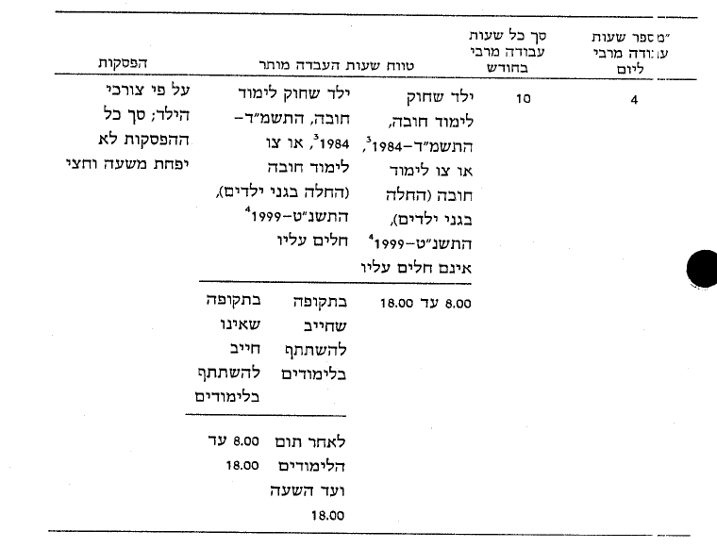

חלק ב': העבדת ילד שמלאו לו 6 שנים ומעלה בהופעת פרסום

תק' תש"ס-2000

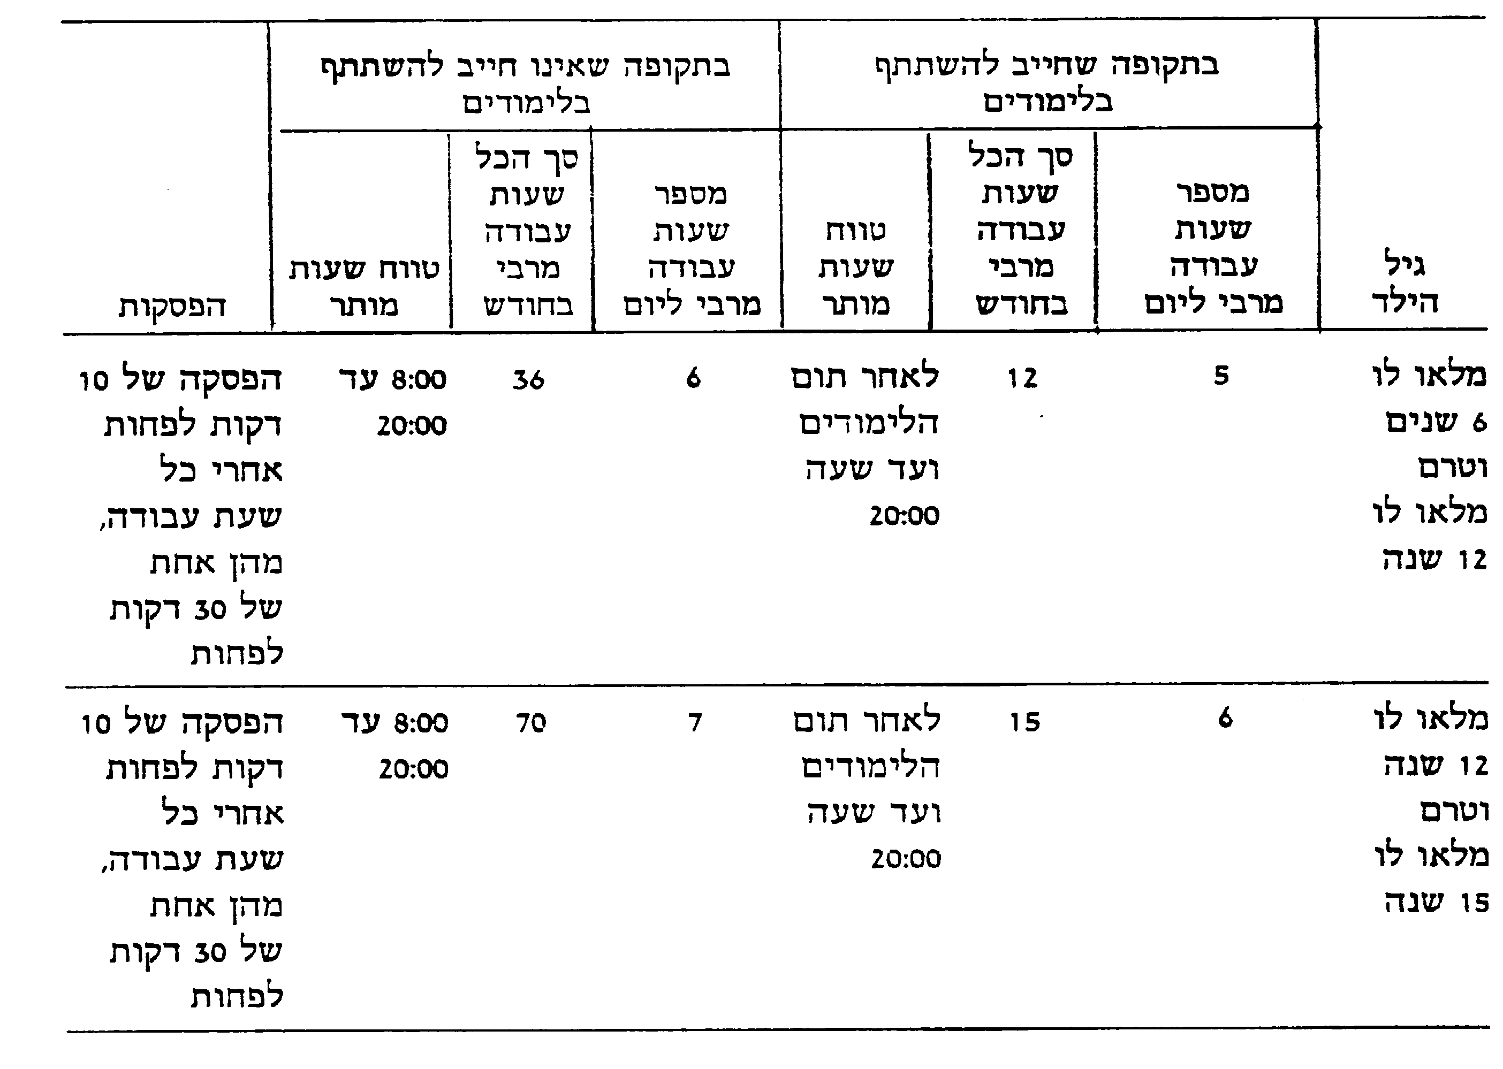

חלק ג': העבדת ילד שמלאו לו 6 שנים ומעלה בהופעה ציבורית

תק' תש"ס-2000

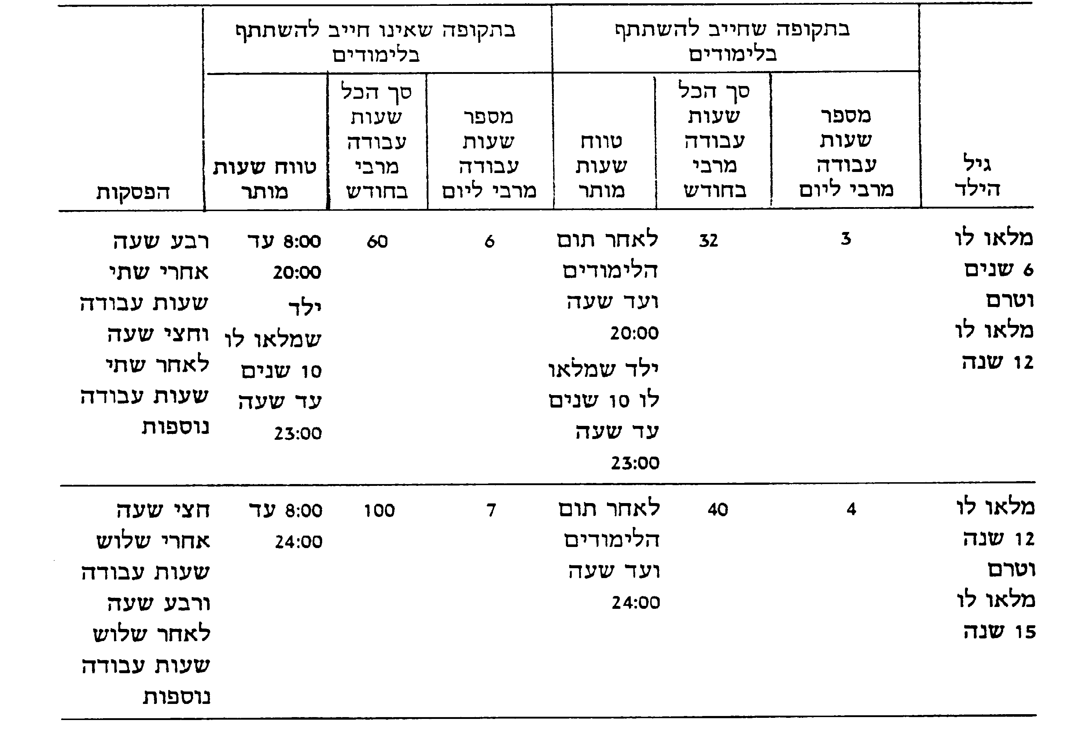

כ"ב בשבט תשנ"ט (8 בפברואר 1999) אליהו ישי

שר העבודה והרווחה

1. * פורסמו [ק"ת תשנ"ט מס' 5955](http://www.nevo.co.il/Law_word/law06/TAK-5955.pdf) מיום 24.2.1999 עמ' 422.

   תוקנו [ק"ת תש"ס מס' 6020](http://www.nevo.co.il/Law_word/law06/TAK-6020.pdf) מיום 17.2.2000 עמ' 331 – תק' תש"ס-2000.

   [ק"ת תשס"א מס' 6075](http://www.nevo.co.il/Law_word/law06/TAK-6075.pdf) מיום 8.1.2001 עמ' 248 – תק' תשס"א-2001.